**RESIDENCIAL NOU JARDÍ**

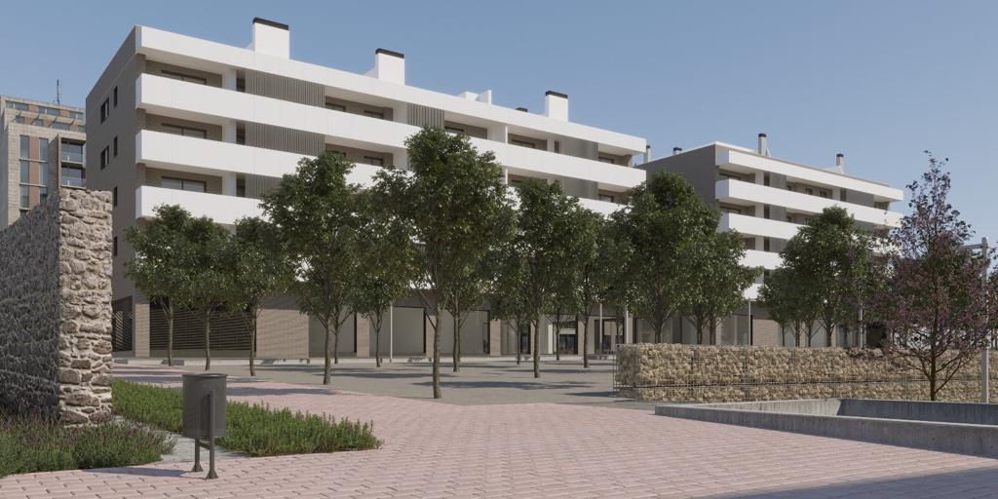

**MEMORIA DE CALIDADES**

**FACHADA**

Cierres exteriores de fachada con ladrillo visto de color gris, cámara de aire con aislamiento y tabique interior cerámico enlucido en yeso.

**CIMENTACIÓN**

Zapatos y riostras de hormigón armado.

**ESTRUCTURA**

De hormigón armado con jácenas y forjado semirresistente.

**CUBIERTA**

Cubierta plana sobre forjado con pendientes. Aislamiento con plancha de 6cm de XPS poliestireno extrudio.

**DIVISIONES INTERIORES ENTRE VIVIENDAS**

Divisiones entre viviendas de doble tabicó de 10cm con aislamiento acústico de lana roca.

**PAVIMENTOS**

OPCIÓN I – PARQUÉ

Pavimento laminado (comedor, cocina abierta y dormitorios) resistencia AC4, recomendado por uso muy intenso con tratamiento hidrófugo, antibacteriano y anti tachaduras.

OPCIÓN II – GRES IMITACIÓN PARQUÉ

OPCIÓN III – GRES CERÁMICO

Pavimentos porcelánicos 45cmx45cm para el suelo de la cocina y los baños. Revestimientos en baños con baldosas cerámicas a combinar con el pavimento.

**CARPINTERIA INTERIOR**

Puertas lacadas en blanco o color madera, manetas de acero inoxidable. Puerta principal de la vivienda, se instalaría con tres puntos de anclaje y el interior color blanco o como el resto de las puertas.

**CARPINTERIA EXTERIOR**

Las ventanas de aluminio con ruptura de puente térmico, adaptándose a las normativas actuales.

**PINTURA INTERIOR**

Pintura plástica lisa. En color blanco en techos y blanco en paredes.

**INSTALACIÓN ELÉCTRICA**

Instalación preparada para la contratación individual.

Electrificación elevada con preinstalación de aire acondicionado.

Mecanismos NIESSEN CENIT color blanco.

**INSTALACIÓN TELECOMUNICACIONES**

Instalación de línea de intenet.

Instalación de antena TV y FM

Instalación de vídeo portero con placa exterior y teléfono interior.

Instalación fibra según normativa.

**INSTALACIONES FONTANERÍA**

Distribución interior de grifos por falso techo.

**APARATOS SANITARIOS**

Aparatos sanitarios marca ROCA, modelo THE GAP. Platos de ducha extraplanos.

Mueble de diseño lacado blanco al baño principal STILLÖ Compact 46.

**GRIFOS**

Grifos con monomando marca STILLÖ o similar.

**MUEBLES COCINA**

Muebles de cocina altos y bajos

Sobre y frontal de la cocina en SILESTONE o LAMINAM

**ELECTRODOMÉSTICOS**

Conjunto de electrodomésticos Balay

HORNO MULTIFUNCIÓN

VITROCERÁMICA

CAMPANA DECORATIVA

**CALEFACCCIÓN Y AIRE ACONDICIONADO**

Sistema de Aerotermia exclusivo para ACS

Instalación de calefacción y aire acondicionado mediante bomba de calor por conductos en todas las estancias.

Promueve: EDIRESA 2, S.L.

Comercializa: Artur Martí Gestió immobiliària, S.L.

Documento sin valor contractual, meramente a título informativo.